Picture backgroundPicture backgroundPicture backgroundPicture backgroundPicture backgroundPicture backgroundPicture backgroundPicture background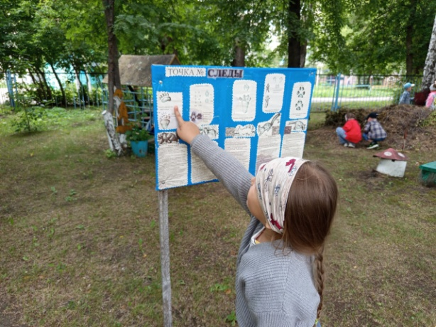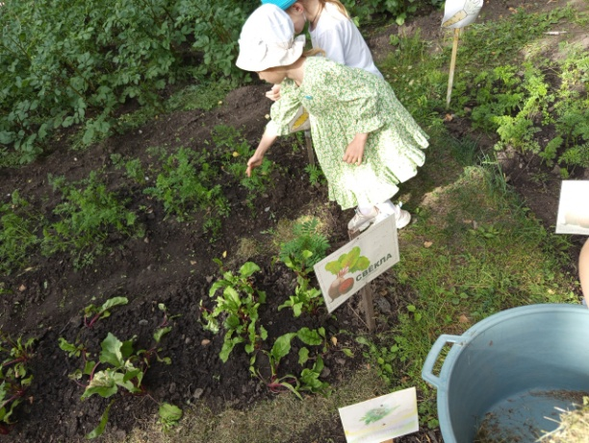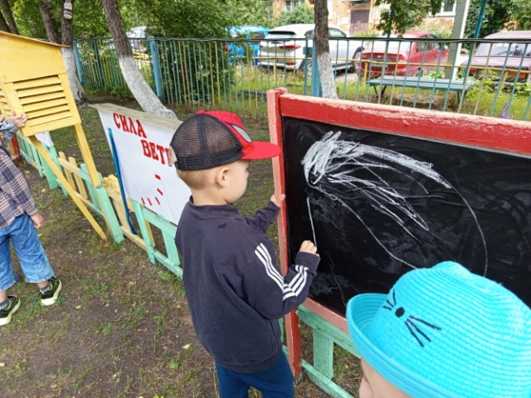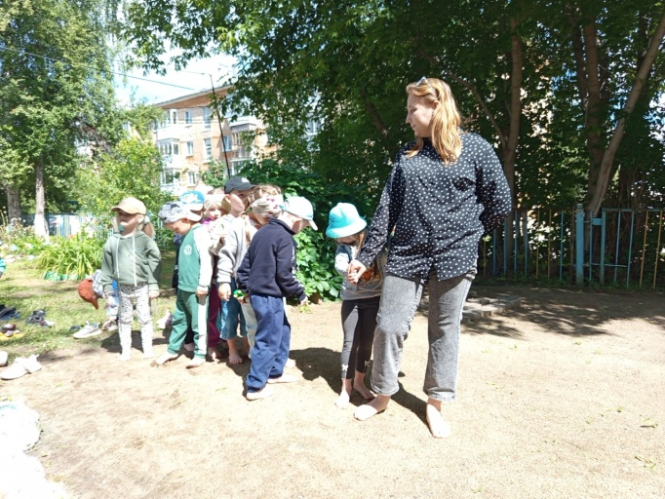

Сегодня хотим рассказать вам о наших замечательных ресурсах детского сада, благодаря которым наши дети познают мир, играют и получают удовольствие каждый день!

**«**Босоножка**»** — пространство, предназначенное для развития мелкой моторики и сенсорного восприятия детей. Здесь ребята гуляют босиком по различным поверхностям: гальке, песку, траве, пенькам, развивая тактильные ощущения и укрепляя стопы. Это весело, полезно и увлекательно одновременно! 👟

**«**Лес**»** — уголок природы прямо внутри садика, где юные исследователи изучают растения, животных и насекомых. Наши педагоги проводят занятия экологического воспитания, знакомя детей с природой родного края и воспитывая бережное отношение ко всему живому.

И звездный огород, где дети ухаживают за своими грядками, а там растет лук, морковка, свёкла, капуста, кабачки, огурцы, картошка, петрушка.

**«**Метеостанция**»** — познавательная площадка, оборудованная разными приборами для наблюдения за погодой. Юные метеорологи учатся измерять температуру воздуха, определять направление ветра и записывать показания приборов. Это отличное начало знакомства с наукой и миром вокруг нас!

Ну и конечно же наш **спортивный** участок! На котором ребята любят играть в подвижные игры.

Все центры созданы таким образом, чтобы детям было комфортно и интересно проводить там время.  
Мы рады видеть счастливые лица ребятишек, когда они бегут играть и узнавать новое!

Муниципальное автономное дошкольное образовательное учреждение Городского округа «город Ирбит» Свердловской области «Детский сад №23»

*Воспитатель Милькова А.Д.*